Професионлана гиманизия по химиюни технологии Акад. Н. Д. Зелинский

Протокол№4

Тема: Методологии за разработка на софтуер Scrum и Kanban. Работа с чужд код

Изготвил:Раффи Н. Проверил:М.Иванова

1. Какво е Scrum?

* Най-популярният agile фреймуърк
* Фокусиран върху това как да се управляват задачи в среда за разработка базирана върху екипна работа
* Използва итеративен и инкрементален подход за разработка
* Кратки периоди на итерациите
* Сравнително лесна имплементация
* Фокус върху бързите и чести доставки на работещ софтуер
* Състои се от Scrum екипи и техните роли, събития, артефакти и правила
* Всеки компонент във фреймуърка има специфично значение

2. Методология за разработка на софтуер Kanban какво представлява?

* Най-популярният agile фреймуърк
* Фокусиран върху това как да се управляват задачи в среда за разработка базирана върху екипна работа
* Използва итеративен и инкрементален подход за разработка
* Кратки периоди на итерациите
* Сравнително лесна имплементация
* Фокус върху бързите и чести доставки на работещ софтуер
* Състои се от Scrum екипи и техните роли, събития, артефакти и правила
* Всеки компонент във фреймуърка има специфично значениe

3. Какво представлява инструмента JIRA?

* Уеб-базирана система за проследяване на грешки, проблеми и управление на agile проекти
* Подходяща за управление и подобрение на процеси
* Предлага scrum и kanban таблици
* Известия по имейл
* Доклади за прогрес
* Ограничаване на достъпа според роля
* Следене на проблемитe

4. Пречертайте и преведете схемите.

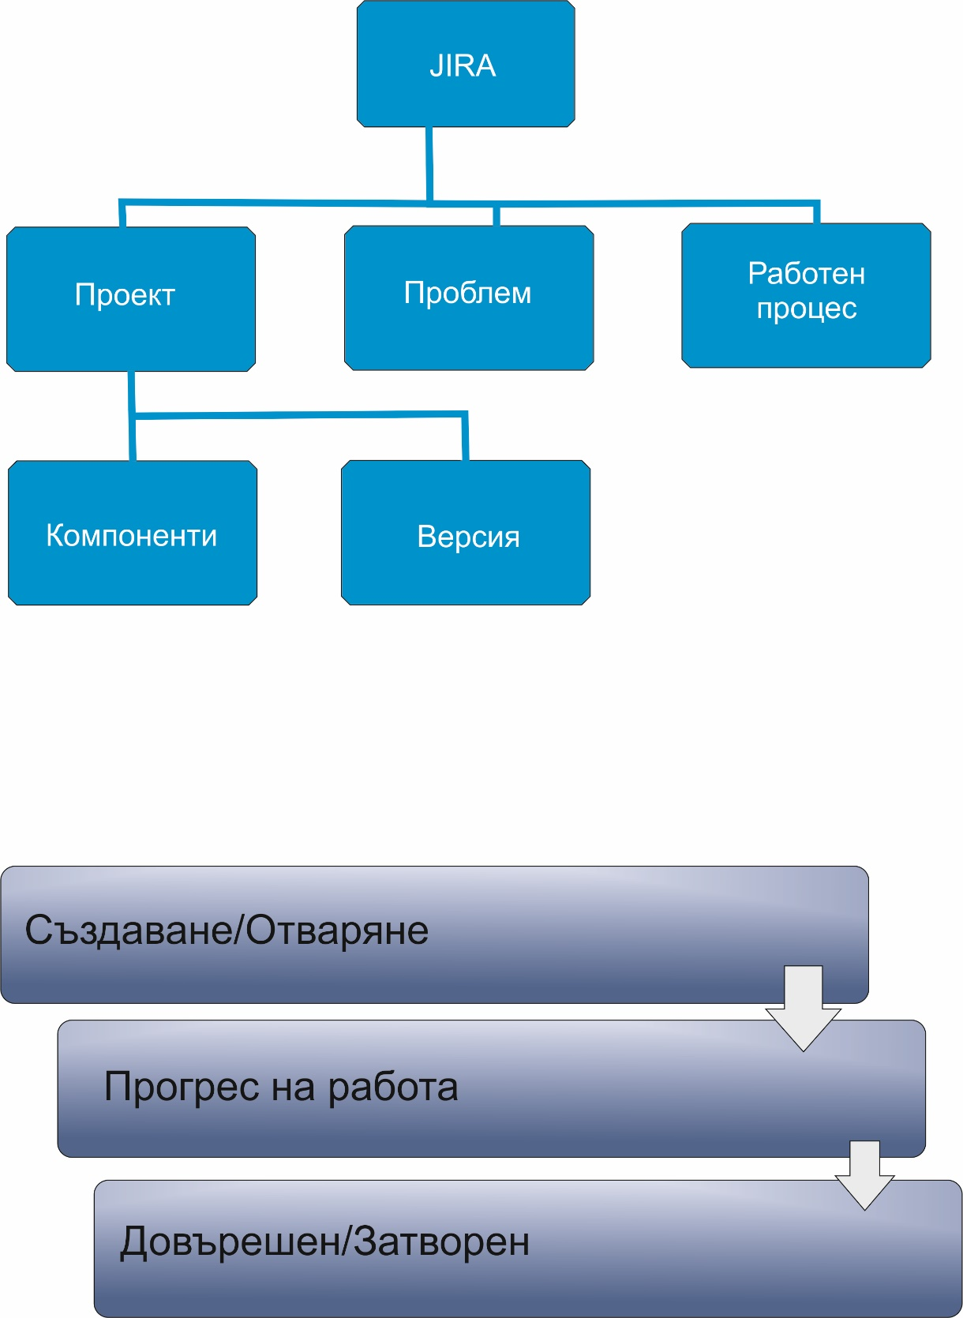

5. След като посетите https://www.atlassian.com/software/jira/guides/getting-started/basics?tab=classic#step-1-create-a-project

5.1. Какъв избор на шаблон можете да направите

* Scrum
* Kanban
* Bug Tracking

5.2. Как могат да се настройват колоните;

* Таблото може да показва проблеми от един или повече проекти и визуално да представя работния процес на екипа. Таблата осигуряват гъвкав преглед, за да помогнат при управлението на проблеми и да докладват за текущата работа. Начинът, по който настройвате колоните на вашата дъска в шаблоните за scrum и kanban, зависи дали сте в проект, управляван от екип (директно от дъската) или управляван от компания (в настройките на дъската).

5.3. Какво може да представлява „проблем“?

* Проблемите са градивните елементи на вашия проект Jira Software. Един проблем може да представлява история, епос, грешка, функция за изграждане или всяка друга задача във вашия проект.

5.4. Каква е стъпка 5?

* Време е партито да започне! След като имате достатъчно работа, представена на вашия борд, започнете да каните членове на екипа. За да включите вашия екип, започнете с добавяне на всеки член на екипа към вашия сайт Jira:

5.5. Разгледайте кратък преглед на Джира.

* Възможността да персонализирате софтуера Jira, за да отговаря на нуждите на вашия екип, е причината той да е №1 гъвкав инструмент за софтуерни екипи. С толкова много опции може да е трудно да разберете откъде да започнете. Тук ще намерите колекция от най-добри практики, подбрани от служители на Atlassian, клиенти и експерти по темата, които да ви помогнат да започнете с Jira Software.

6. Какво представлява Trello?

* уеб-базирано приложение за управление на проекти
* Използва Kanban модел
* Лесен за работа
* Безплатен софтуер

6.1. Какво е дъска в Trello?

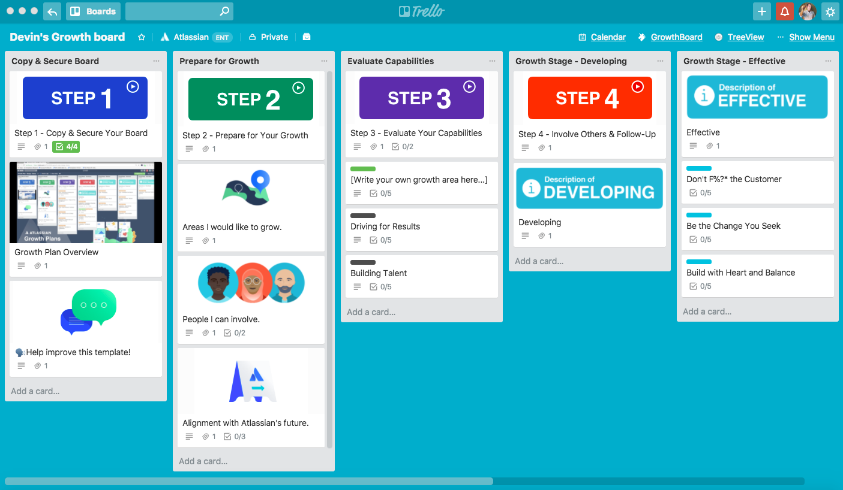

6.2. Какво е списък в Trello?

* Списъци (B) съхраняват карти или конкретни задачи или части от информация, организирани в различните им етапи на напредък. Списъците могат да се използват за създаване на работен процес, при който картите се преместват през всяка стъпка в процеса от началото до края, или просто да действат като място за следене на идеи и информация. Няма ограничение за броя на списъците, които можете да добавите към дъска, и те могат да бъдат подредени и озаглавени, както желаете.

6.3. Какво е карта и менюто на дъската в Trello?

* Най-малката, но най-подробна единица на дъска е карта (C). Картите се използват за представяне на задачи и идеи. Картичката може да бъде нещо, което трябва да бъде направено, като публикация в блог, която трябва да бъде написана, или нещо, което трябва да се запомни, като фирмени политики за отпуск. Просто щракнете върху „Добавяне на карта…“ в долната част на който и да е списък, за да създадете нова карта и ѝ дайте име като „Наемете нов маркетинг мениджър“ или „Напишете публикация в блог“.
* Картите могат да бъдат персонализирани да съдържат голямо разнообразие от полезна информация, като щракнете върху тях. Плъзнете и пуснете карти през списъци, за да покажете напредъка. Няма ограничение за броя карти, които можете да добавите към дъска. Ще научите повече за това в следващата глава.

7. Опишете стъпките при запознаване с проект – примерен процес.

* Планиране
* Анализ
* Дизайн
* Разработка & имплементация
* Тестване
* Инсталация и поддръжка

8. Картографиране на проект, какво включва?

* Datamapper Mapping Project е проект на Eclipse със структура на папките по подразбиране. Проектът за картографиране комбинира всички файлове, необходими за създаване, проектиране и модифициране на едно или повече картографирания. Структурата на директорията на проекта за картографиране и самия файл на проекта се генерират автоматично при създаване на нов проект за картографиране. Глобалните обекти по време на изпълнение също се създават автоматично по подразбиране.
* Можете да стартирате нов проект за картографиране от нулата, като импортирате, като използвате стандартни описания на формат или като създадете описания във вътрешния формат.
* Един проект за картографиране може да съдържа множество картографии. Всички съпоставяния, които се намират в един и същ проект за съпоставяне, могат да използват едни и същи ресурси, като например таблици и персонализирани функции.
* Ресурсите, които трябва да се използват повторно на сървъра за изпълнение върху множество съпоставяния, трябва да се намират в глобалните обекти за изпълнение.